安阳市龙安区文学艺术界联合会

2020年度部门决算

二〇二一年十一月

目　　录

第一部分　　安阳市龙安区文学艺术界联合会概况

1. 部门职责
2. 机构设置

第二部分　　2020年度部门决算表

一、收入支出决算总表

二、收入决算表

三、支出决算表

四、财政拨款收入支出决算总表

五、一般公共预算财政拨款支出决算表

六、一般公共预算财政拨款基本支出决算表

七、一般公共预算财政拨款“三公”经费支出决算表

八、政府性基金预算财政拨款收入支出决算表

第三部分　　2020年度部门决算情况说明

一、收入支出决算总体情况说明

二、收入决算情况说明

三、支出决算情况说明

四、财政拨款收入支出决算总体情况说明

五、一般公共预算财政拨款支出决算情况说明

六、一般公共预算财政拨款基本支出决算情况说明

七、一般公共预算财政拨款“三公”经费支出决算情况说明

八、绩效评价结果等情况说明

九、政府性基金预算财政拨款支出决算情况说明

十、机关运行经费支出情况说明

十一、政府采购支出情况说明

十二、国有资产占用情况说明

十三、其他需要说明的重要情况

第四部分　　名词解释

第一部分 安阳市龙安区

文学艺术界联合会概况

一、部门职责

（一）安阳市龙安区文学艺术界联合会主要职责是配合区委、区政府各项中心工作组织开展文艺创作活动，定期不定期举办各类艺术作品展览、作品研讨、文艺演出以及出版图书等活动；

（二）负责辖区内作家、艺术家的普查、登记、建档；

（三）发现培育新人，组织举办各类文学艺术讲座，创作反映龙安风貌，具有时代特色，讴歌优秀人物，弘扬民族精神的优秀作品、艺术品，为繁荣龙安文学艺术创作发挥积极作用等。

二、机构设置

安阳市龙安区文学艺术界联合会无内设机构。

从决算单位构成看，安阳市龙安区文学艺术界联合会决算包括：本级决算、所属单位决算。另外，由安阳市龙安区文学艺术界联合会管理的安阳市龙安区文学艺术界联合会部门决算纳入我部门汇总反映。

2020年度，安阳市龙安区文学艺术界联合会。

纳入本部门2020年度部门决算编制范围的单位共1个，其中二级预算单位0个。具体是：

1、安阳市龙安区文学艺术界联合会本级

第二部分 2020年度部门决算表

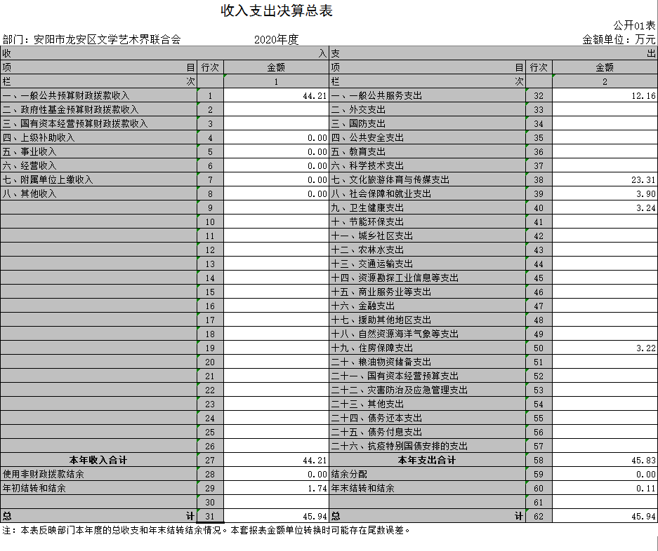

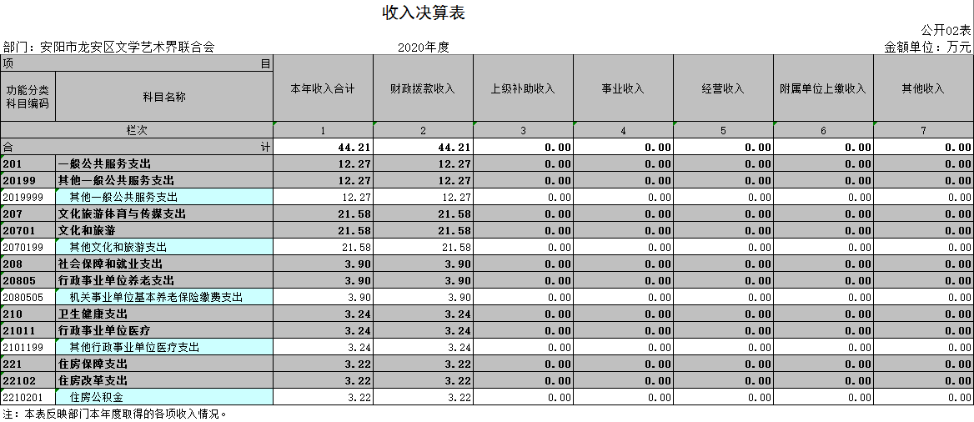

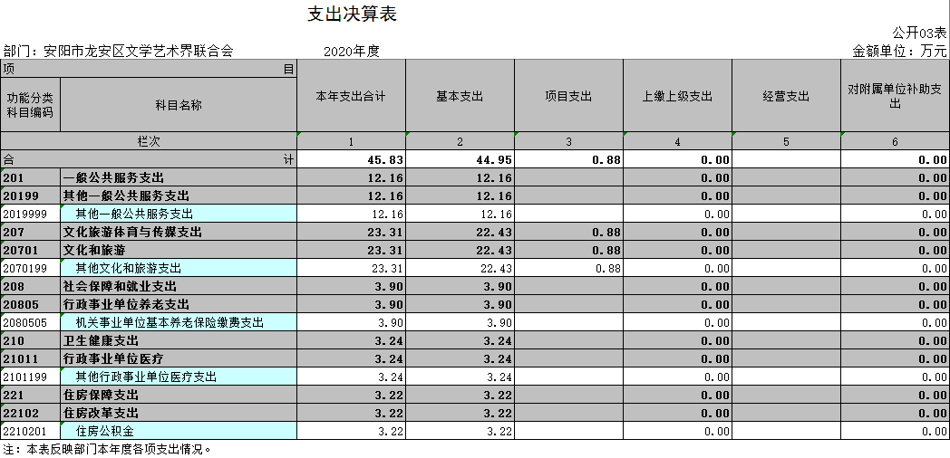

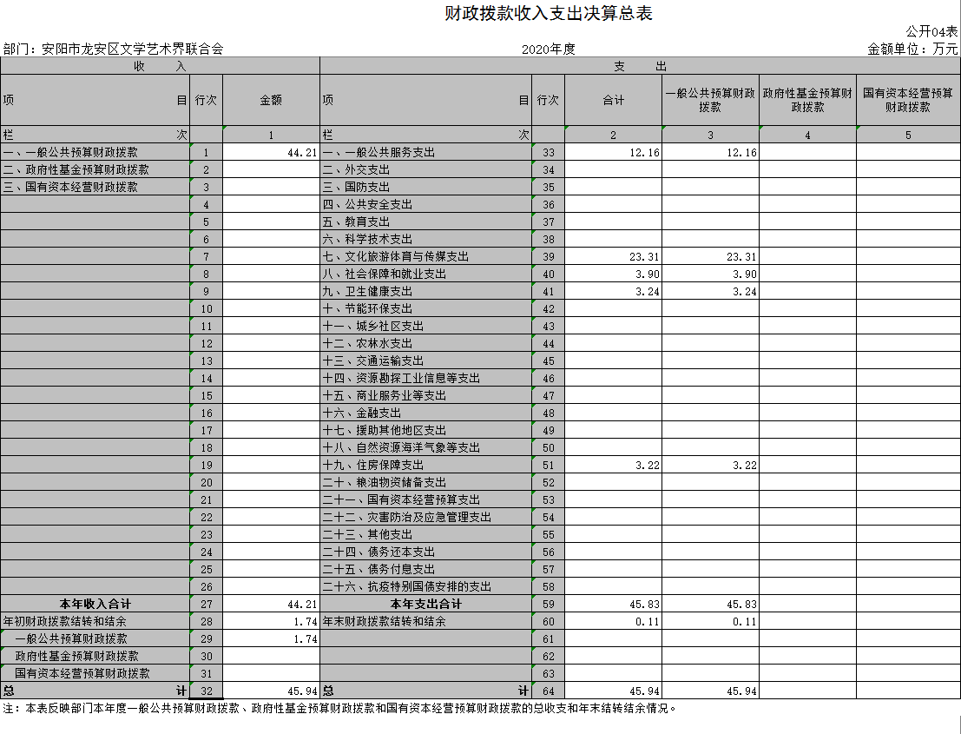

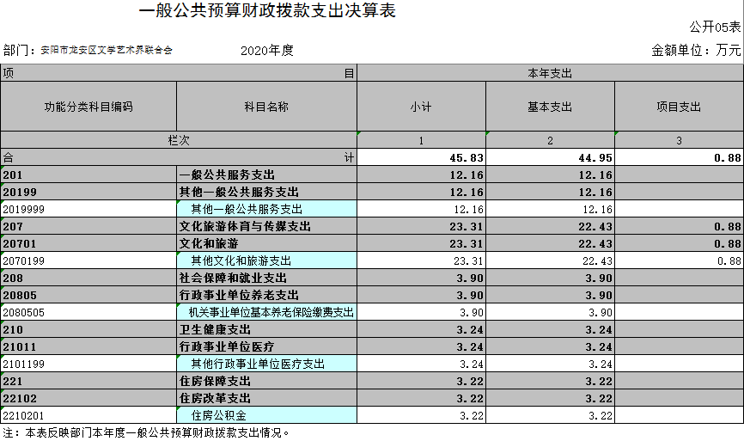

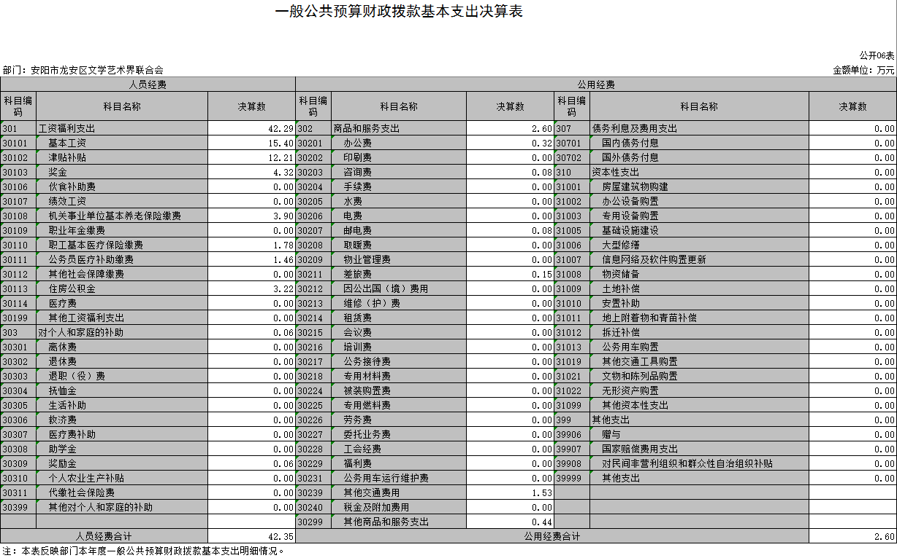

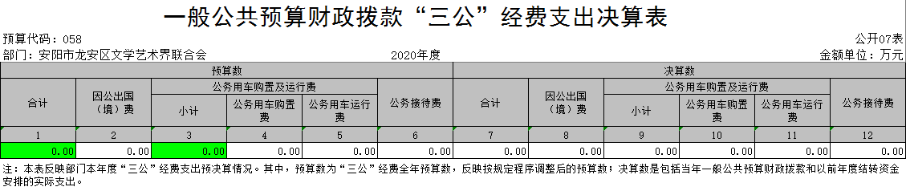

说明：我部门无“三公”经费预算收入，也无“三公”经费支出，故本表无数据。

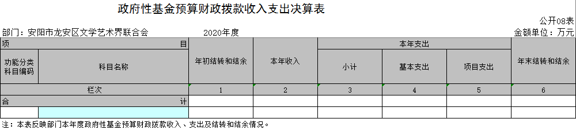

说明：我部门没有政府性基金收入，也没有使用政府性基金安排的支出，故本表无数据。

第三部分 2020年度部门决算情况说明

一、收入支出决算总体情况说明

2020年度收、支总计均为45.94万元。与上年度相比，收、支总计各减少18.3万元，下降71%。主要原因是2020年专项业务活动资金减少。

二、收入决算情况说明

2020年度收入合计44.21万元，其中：财政拨款收入44.21万元，占100%。

三、支出决算情况说明

2020年度支出合计45.83万元，其中：基本支出44.95万元，占98%；项目支出0.88万元，占2%。

四、财政拨款收入支出决算总体情况说明

2020年度财政拨款收、支总计均为45.94万元。与上年度相比，财政拨款收、支总计各减少18.3万元，下降71%。主要原因是2020年专项业务活动资金减少。

五、一般公共预算财政拨款支出决算情况说明

**（一）总体情况。**

2020年度一般公共预算财政拨款支出45.83万元，占支出合计的100%。与上年度相比，一般公共预算财政拨款支出减少5.61万元，下降12.24%。主要原因是2020年专项活动资金减少。

**（二）结构情况。**

2020年度一般公共预算财政拨款支出45.83万元，主要用于以下方面：一般公共服务（类）支出12.16万元，占26.53%；文化旅游体育与传媒（类）支出23.31万元，占50.86%；社会保障和就业（类）支出3.9万元，占8.5%；卫生健康（类）支出3.24万元，占7.1%；住房保障（类）支出3.22万元，占7%。

**（三）具体情况。**

2020年度一般公共预算财政拨款支出年初预算为44.05万元，支出决算为45.83万元，完成年初预算的104%。其中：

**1．一般公共服务（类）其他一般公共服务（款）其他一般公共服务（项）。**年初预算为31.40万元，支出决算为12.16万元，完成年初预算的38.72%。决算数与年初预算数存在差异的主要原因是厉行节约，支出减少。

**2．文化旅游体育与传媒（类）文化和旅游（款）其他文化和旅游（项）。**年初预算为0万元，支出决算为23.31万元，完成年初预算的0%。决算数与年初预算数存在差异的主要原因是支出科目调整。

**3．社会保障和就业（类）行政事业单位养老（款）机关事业单位基本养老保险缴费（项）。**年初预算为4.46万元，支出决算为3.90万元，完成年初预算的87.44%。决算数与年初预算数存在差异的主要原因是养老保险缴存比例下调。

**4．卫生健康（类）行政事业单位医疗（款）其他行政事业单位医疗（项）。**年初预算为3.98万元，支出决算为3.24万元，完成年初预算的81.40%。决算数与年初预算数存在差异的主要原因是养老医疗基数调增。

**5．住房保障（类）住房保障（款）住房公积金（项）。**年初预算为3.67万元，支出决算为3.22万元，完成年初预算的87.73%。决算数与年初预算数存在差异的主要原因是住房公积金缴存比例调整。

六、一般公共预算财政拨款基本支出决算情况说明

2020年度一般公共预算财政拨款基本支出44.95万元。其中：人员经费42.35万元，主要包括：基本工资、津贴补贴、奖金、伙食补助费、绩效工资、机关事业单位基本养老保险缴费、职业年金缴费、职工基本医疗保险缴费、公务员医疗补助缴费、其他社会保障缴费、住房公积金、医疗费、其他工资福利支出、离休费、退休费、抚恤金、退职（役）费、抚恤金、生活补助、救济费、医疗费补助、助学金、奖励金、其他对个人和家庭的补助支出；公用经费2.6万元，主要包括：办公费、印刷费、咨询费、手续费、水费、电费、邮电费、取暖费、物业管理费、差旅费、因公出国（境）费用、维修（护）费、租赁费、会议费、培训费、公务接待费、专用材料费、被装购置费、专用燃料费、劳务费、委托业务费、工会经费、福利费、公务用车运行维护费、其他交通费用、税金及附加费用、其他商品和服务支出、国内债务付息、办公设备购置、专用设备购置、信息网络及软件购置更新、公务用车购置、其他交通工具购置、文物和陈列品购置、无形资产购置、其他资本性支出。

七、一般公共预算财政拨款“三公”经费支出决算情况说明

**（一）“三公”经费财政拨款支出决算总体情况说明。**

2020年度“三公”经费财政拨款支出预算为0万元，支出决算为0万元，完成预算的0%。

**（二）“三公”经费财政拨款支出决算具体情况说明。**

2020年度“三公”经费财政拨款支出决算中，因公出国（境）费支出决算0万元，完成预算的0%，占0%；公务用车购置及运行费支出决算0万元，完成预算的0%，占0%；公务接待费支出决算0万元，完成预算的0%，占0%。具体情况如下：

1. **因公出国（境）费。**年初预算为0万元，支出决算为0万元，完成年初预算的0%。全年因公出国（境）团组0个，累计0人次。

**2．公务用车购置及运行费。**年初预算为0万元，支出决算为0万元，完成年初预算的0%。

**公务用车购置支出**0万元，购置车辆0辆，其中0车0辆、0车0辆。

**公务用车运行支出**0万元。2020年期末，部门开支财政拨款的公务用车保有量为0辆。

**3.公务接待费**年初预算为0万元，支出决算为0万元，完成年初预算的0%。

**外宾接待支出**0万元。2020年共接待国（境）外来访团组0个、来访外宾0人次（不包括陪同人员）。来访人员主要包括：0等。

**其他国内公务接待支出**0万元。2020年共接待国内来访团组0个、来宾0人次（不包括陪同人员）。

八、绩效评价结果等情况说明

**（一）绩效管理工作开展情况。**

2020年度我部门没有开展绩效管理工作。

**（二）项目绩效自评结果。**

2020年度我部门没有项目。

**（三）以部门为主体开展的重点绩效评价结果。**

2020年度我部门没有重点项目评价。

九、政府性基金预算财政拨款支出决算情况说明

2020年度政府性基金预算财政拨款支出年初预算为0万元，支出决算为0万元，完成年初预算的0%。

十、机关运行经费支出情况说明

2020年度机关运行经费年初预算为0.8万元，支出决算为2.6万元，完成年初预算的325%。决算数与年初预算数存在差异的主要原因是本年度车补年初未做预算。

十一、政府采购支出情况说明

2020年度政府采购支出总额0万元，其中：政府采购货物支出0万元、政府采购工程支出0万元、政府采购服务支出0万元。授予中小企业合同金额0万元，占政府采购支出总额的0%，其中：授予小微企业合同金额0万元，占政府采购支出总额的0%。

1. 国有资产占用情况说明

2020年期末，我部门共有车辆0辆，其中：一般公务用车0辆、一般执法执勤车0辆、特种专业技术用车0辆，其他用车0辆，单位价值50万元以上通用设备0台（套），单位价值100万元以上专用设备0台（套）。

十三、其他需要说明的重要情况

无。

第四部分 名词解释

一、财政拨款收入：单位从同级政府财政部门取得的财政预算资金。

二、事业收入：事业单位开展专业业务活动及其辅助活动取得的收入。

三、上级补助收入：事业单位从主管部门和上级单位取得的非财政补助收入。

四、附属单位上缴收入：事业单位取得附属独立核算单位根据有关规定上缴的收入。

五、经营收入：事业单位在专业业务活动及其辅助活动之外开展非独立核算经营活动取得的收入。

六、其他收入：单位取得的除“财政拨款收入”、“事业收入”、“上级补助收入”、“附属单位上缴收入”、“经营收入”以外的各项收入。

七、用事业基金弥补收支差额：事业单位在当年收入不足以安排当年支出的情况下，使用以前年度积累的事业基金（事业单位当年收支相抵后按国家规定提取、用于弥补以后年度收支差额的基金）弥补当年收支缺口的资金。

八、基本支出：为保障机构正常运转、完成日常工作任务而发生的人员支出和公用支出。

九、项目支出：基本支出之外为完成特定行政任务和事业发展目标所发生的支出。

十、“三公”经费：纳入同级财政预决算管理“三公”经费，指部门使用财政拨款安排的因公出国（境）费、公务用车购置及运行费和公务接待费。其中，因公出国（境）费反映单位公务出国（境）的国际旅费、国外城市间交通费、住宿费、伙食费、培训费、公杂费等支出；公务用车购置及运行费反映反映单位公务用车车辆购置支出（含车辆购置税）及租用费、燃料费、维修费、过路过桥费、保险费、安全奖励费用等支出；公务接待费反映单位按规定开支的各类公务接待（含外宾接待）支出。

十一、机关运行经费：为保障行政单位（含参照公务员法管理的事业单位）运行用于购买货物和服务的各项资金，包括办公及印刷费、邮电费、差旅费、会议费、福利费、日常维修费、专用材料及一般设备购置费、办公用房水电费、办公用房取暖费、办公用房物业管理费、公务用车运行维护费以及其他费用。

十二、工资福利支出：单位支付给在职职工和编制外长期聘用人员的各类劳动报酬，以及为上述人员缴纳的各项社会保险费等。

十三、商品和服务支出：单位购买商品和服务的支出。

十四、对个人和家庭的补助支出：单位用于对个人和家庭的补助支出。

十五、年末结转：本年度或以前年度预算安排，已执行但尚未完成或因客观条件发生变化无法按原计划实施，需延迟到以后年度按有关规定继续使用的资金。

十六、年末结余：本年度或以前年度预算安排，已执行完毕或因客观条件发生变化无法按原预算安排实施，不需要再使用或无法按原预算安排继续使用的资金。